**منهجية**

**مشروع الرقم القياسي لأسعار العقارات**

**2019=100**

**المحتويات**

|  |  |
| --- | --- |
| خلفية عامـة عــن الرقم القياسي لأسعار العقارات | 3 |
| المجتمع المستهدف والإطار | 4 |
| عينة المشروع | 7 |
| مراحل العمل بالمشروع | 7 |
| مرحلة تجهيز البيانات | 8 |
| حساب الرقم القياسي لأسعار العقارات | 9 |
| جداول المخرجات | 10 |
| التعاريف | 11 |
| الخطة التحسينية | 12 |

**أولاً: خلفية عامـة عــن الرقم القياسي لأسعار العقارات**

**مقـدمة**

يلعب العقار دوراً مهما في منظمة التنمية المستدامة في إمارة دبي، على اعتبار أنه عامل انتاج استراتيجي لكل القطاعات الحيوية. كما أنه مجال مهم للاستثمار المنتج والمدر للدخل والموفر لفرص العمل، وهو الأساس لانطلاق المشاريع الاستثمارية في مختلف المجالات الاقتصادية والاجتماعية.

ولهذا كان الحرص شديداً على متابعة تحركات أسعار الوحدات المكونة لقطاع العقار ورصد قيم صفقاتها في مختلف قطاعات ومناطق الإمارة، ومتابعة التغيرات التي تطرأ عليها من فترة لأخرى من خلال برنامج الرقم القياسي لأسعار العقارات الذي تم اعداده ارتكازا على البيانات التي توفرها دائرة الأراضي والأملاك في هذا المجال وذلك في إطار التعاون والتكامل بين مختلف الجهات الحكومية الرامية إلى دفع عجلة التنمية المستدامة في الإمارة.

ويهدف الرقم القياسي لأسعار العقارات إلى إيجاد مؤشرات إحصائية عقارية متميزة تقيس أداء السوق العقاري في الإمارة وسد ثغرة البيانات في هذا القطاع، كما ويعتبر أداة مهمة لدعم الجهات المعنية باتخاذ القرارات الاقتصادية المتعلقة بهذا الشأن، وتفيد بياناته المهتمين بالتحليلات الاقتصادية والاحصائية الخاصة بتحركات أسعار العقارات والتنبؤات المستقبلية خلال فترات زمنية مختلفة.

يتم بناء مؤشر لأسعار العقارات على أساس قواعد بيانات المتوفرة لإمارة دبي، والتي تحتوي على معلومات مفصلة عن جميع المعاملات العقارية المسجلة والتي تم بيعها على مستوى الإمارة.

تمثل هذه التجربة الأولى على المستوى الوطني وإحدى المشاريع الرائدة لدولة الإمارات. ويهدف إلى تحسين الشفافية وسير عمل سوق العقارات في الإمارة. بالإضافة إلى تحليل المخاطر التضخم والانحسار ورصد مخاطر العقارات في النظام المصرفي. ومع ذلك، فإن بناء مثل هذه الأداة يواجه العديد من الصعوبات المتعلقة بشكل أساسي بطبيعة هذا الأصل. وبالفعل، فإن السوق العقاري يظهر عدم تجانس كبير، مما يجعل من اعتماد نهج منتظم غاية في الصعوبة لأن أسعار العقارات المختلفة تتأثر بالخصائص الجوهرية مثل المساحة وعدد الغرف وعمر المبنى والموقع الجغرافي. أيضا، يمثل العقار أصلًا دائمًا نادرًا ما يغير مالكه، مما يجعل تقييم تقلبات الأسعار أمرًا صعبًا.

من أجل الحد من تأثير القيود المذكورة أعلاه واعتماداً على طبيعة وتوفر قواعد البيانات، يتم عرض ومناقشة البيانات المتاحة على مستوى الإمارة وكذلك الاختبارات والمعالجات المطبقة، والمنهجية المعتمدة في بناء المؤشر.

**أهداف الرقم القياسي لأسعار العقارات**

يعتبر الرقم القياسي لأسعار العقارات من أحد أهم الأرقام القياسية، والتي تحرص المراكز الإحصائية على إصدارها، لذا يمكن تلخيص أهداف الرقم القياسي لأسعار العقارات وأهمية استخداماتها، وهي كالتالي:

* تعتبر الارقام القياسية لأسعار العقارات مؤشرات إحصائية دقيقة يوثق بها لقياس أداء السوق العقاري
* ويستخدم الرقم القياسي لأسعار العقارات أيضاً على نطاق واسع كمؤشر لقياس اتجاهات التضخم والانحسار الاقتصادي وكبديل للمؤشر العام للتضخم في الاقتصاد ككل وذلك بسبب حداثة انتاجه.
* الوفاء بالمتطلبات الوطنية والدولية واحتياجات الباحثين والدارسين في مجال أبحاث العقارات
* يستخدم في الحسابات القومية كمؤشر يعتد به في التقديرات وتخليص اثر التغيرات السعرية في قطاع العقارات على الناتج المحلي الاجمالي لهذا القطاع.

**ثانياً: المجتمع المستهدف وإطار المشروع**

**المجتمع المستهدف**

يتم الاعتماد على البيانات المفصلة لأسعار بيع العقارات من قاعدة بيانات طابو والذي يعتبر مصدر رئيسي للبيانات. والتي تشمل على تفصيلات أسعار بيع العقارات بالقيمة بالدرهم الإماراتي والمساحة بالمتر المربع.

تأخذ إحصاءات أسعار العقارات بإمارة دبي بالتصنيف المعتمد والذي بمقتضاه يتم تسجيل أسعار بيوع الوحدات العقارية

**وقد شملت البيانات أسعار بيوع العقارات حسب التصنيف المعتمد لدى دائرة الأراضي والأملاك كما يلي:**

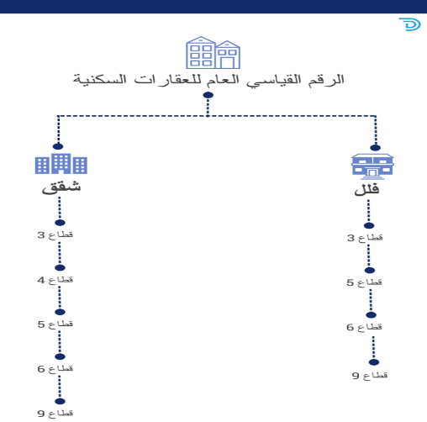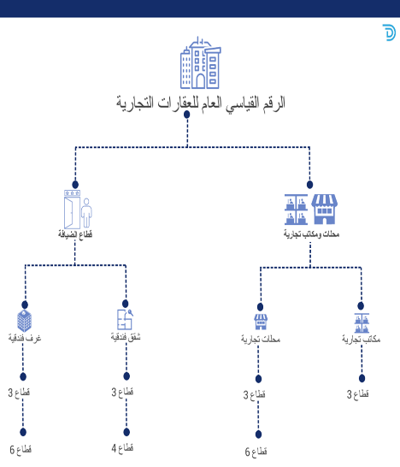

**تحديد مصادر البيانات**

عند العمل على مشروع الرقم القياسي لأسعار العقارات، تم استهداف مؤشر ربع سنوي وسنوي يغطي المعاملات النقدية لجميع أنواع العقارات بما يتماشى مع المفاهيم المحددة في هذه المنهجية.

ومن أجل وضع نموذج للرقم القياسي لأسعار العقارات بما يتوافق مع بيانات أفضل الممارسات الموصى بها والمتعلقة بسعر المعاملة بالإضافة إلى الخصائص الرئيسية للعقارات السكنية والتجارية، يلزم ضمان مؤشر جودة ثابت. كما هو الحال مع أي مؤشر أسعار، فإن الهدف هو متابعة اتجاه السعر من خلال مقارنة العقارات المتشابهه. يعد هذا تحديًا نظرًا لأن مقارنة الأسعار المباشرة تتطلب عقارات مماثلة ليتم التعامل معها في فترات متتالية، وللحصول على رقم قياسي لأسعار العقارات عالي الجودة يعتمد بشكل كبير على الحصول على معلومات مفصلة حول كل عقار.

**تقييم جودة بيانات المصدر**

قبل إنشاء الرقم القياسي لأسعار العقارات واختيار مصادر البيانات، يجب إجراء تقييم شامل لجودة البيانات. حيث يتم تقييم مصدر البيانات باستخدام إطار عمل لتقييم الجودة. ويتم تقييم البيانات من حيث الدقة والملاءمة للغرض والهيكل والتغطية والتوافر.

* يمكن تحديد الدقة من خلال تقييم القيم المفقودة والقيم المتطرفة
* يرتبط الملاءمة للغرض إذا كانت التغطية كافية أو إذا كانت تفي بالمتطلبات المطلوبة في الوقت المناسب والدورية المطلوبة (ربع سنويًا ، سنويًا)
* يمكن قياس هيكل البيانات بعدد المتغيرات أو السمات المرتبطة بكل عملية بيع للعقار
* فحص التغطية، على سبيل المثال ، إذا كان المستهدف مؤشر للإمارة ولكن مصدر البيانات يتضمن فقط معاملات اثنتين من أكبر 10 مناطق، فستكون التغطية منخفضة
* تقييم مدى توفر البيانات وجودتها. وتتضمن أمثلة التحديات المرتبطة بتوفر البيانات ما يلي:
* التعامل مع التنسيقات المختلفة
* متغيرات متنوعة
* متغيرات تحمل نفس الاسم ولكن معاني متنوعة
* عدم وجود مفتاح مشترك لدمج المعلومات

**اختيار فترة الأساس**

قد تتطابق في كثير من الأحيان السنة التي حسبت بها أوزان الترجيح مع سنة الأساس المختارة. وقد يتم تغيير سنة الأساس بين فترة وأخرى وفق تعديلات أوزان الترجيح، مع ضرورة إعداد سلسلة زمنية للبيانات متصلة رغم تعديلات سنة الأساس.

وفقا للمنهجية المستخدمة يتم الاستناد على أسعار الظل كسعر أساس ومع اختلاف في الخصائص، تسمح منهجية الانحدار الهيدوني بتحليل سعر كل عقار حسب الخصائص المكونه له. ويوضح الجدول أدناه مثال على أسعار الظل للوحدات السكنية حسب المواصفات

|  |  |  |
| --- | --- | --- |
| **Characteristics** | **House A Shadow Prices** | **House B Shadow Prices** |
| **Size** | 350,000 | 350,000 |
| **Bathrooms** | 45,000 | 30,000 |
| **Garage** | 20,000 | 20,000 |
| **Balcony** | 10,000 |  |
| **Total** | 425,000 | 400,000 |

لكي تتمكن الانحدارات الهيدونية من تقدير المعاملات بشكل موثوق لكل من المتغيرات المضمنة، يجب أن يكون هناك عمق كافٍ في مجموعة البيانات على مستوى كل من المتغيرات، ويُعرف هذا باسم "درجات الحرية" في الإحصاء.

**إعداد أوزان الترجيح**

تلعب الأوزان دورًا مهمًا في تجميع مؤشرات الأسعار. تستخدم الأوزان لتجميع الأسعار من المستوى الأساسي إلى مجاميع ومجموعات أكثر أهمية.

يتم حساب الأوزان حسب طبيعة البيانات المتوفرة عن أنواع العقارات وفق المناطق المختلفة ويتم حساب الاوزان بالأسلوب التالي:

* حسب الصفقات العقارية: الاعتماد على قيمة إجمالي الصفقات العقارية التي تمت لأصناف العقارات والقطاعات الممثلة المكونة للرقم القياسي خلال العام المختار ليكون سنة الأساس.

وتم الاعتماد على أوزان الصفقات العقارية في هذا المشروع وذلك لأهداف قياس التدفق لمراقبة الاستقرار المالي في إمارة دبي.

تتم عملية احتساب أوزان التدفق باستخدام بيانات المعاملات لتجميع مؤشرات الطبقات إلى المستوى الأعلى. ويتم تحديث الأوزان سنويًا ببيانات معاملات العام السابق، أو السنوات الثلاث السابقة مع الحفاظ على ثباتها للعام (مؤشر من نوع Laspeyres).

**إطار العينة**

في هذه المرحلة يتم تحديد سنة الأساس ونوع الوحدات العقارية التي سيتم الاستناد عليها لاحتساب الرقم القياسي لأسعار العقارات من قاعدة بيانات طابو من خلال نماذج تم بناؤها على برنامج R ويتم حساب وعرض الحقول الاساسية لاختيار المفردات، و*تتم عملية إنشاء سلة الأساس (أسعار الظل) بشكل مباشر من خلال قواعد البيانات السجلية في النموذج بحيث يتم استهداف جميع البيانات في قاعدة البيانات (إطار العقارات بحسب المناطق) للعام المحدد*

**ثالثاً: عينة المشروع**

**سحب وحدات العينة**

يتم اختيار العينة الخاصة بالمشروع استنادا على البيانات السجلية بحيث تراعى تغطية كافة العقارات الممثلة تبعا للتصنيف المعتمد لدى دائرة الأراضي والأملاك على مستوى إمارة دبي، إذ أن الهدف من المشروع هو تغطية شاملة لأسعار العقارات الداخلة في حساب الرقم القياسي لأسعار العقارات، وقد تم اختيار بيانات العقارات لعام 2019 كسنة أساس للأرقام القياسية لأسعار العقارات.

**رابعاً: مراحل العمل بالمشروع**

تضمنت مراحل العمل بالمشروع مجموعة من العمليات المتداخلة والمتكاملة التي قام بها فريق العمل اعتمادا على مراحل منهجية حوكمة وإدارة العمليات الإحصائية لإعداد خطة العمل والبرنامج الزمني لتنفيذه ولضمان إنجاز العمل ضمن أعلى معايير الجودة، وقد شملت على ما يلي:

**مرحلة التصميم**

شملت هذه المرحلة إعداد ومراجعة البيانات الوارده من دائرة الأراضي والأملاك بدبي كما شملت تصميم العينة ومنهجيتها وإعداد وصف المتغيرات وتصميم واعتماد قواعد المطابقة والتدقيق والمراجعة والمنهجيات الخاصة بمعالجة البيانات والمخرجات للأنظمة الإحصائية

**مرحلة البناء**

تتضمن هذه المرحلة تطوير وتصميم واعتماد أنظمة لعملية تحميل ومراجعة ومعالجة القيم وحساب الرقم القياسي لأسعار العقارات السكنية، وتصميم وبناء جداول التقارير للأنظمة الإحصائية.

**مرحلة مرحلة تجهيز البيانات**

توفر دائرة الأراضي والأملاك بدبي بيانات العقارات لإمارة دبي الخاصة بأسعار بيع العقارات، حيث يتم معالجة هذه البيانات وتبويبها ونشرها وفق للتصنيف المعتمد لدى دائرة الأراضي والأملاك بدبي.

وقد تم وضع الأسس لتركيب الرقم القياسي لأسعار العقارات ووضع الحلول المناسبة للمشاكل التي قد تواجه احتساب أسعار العقارات من خلال اعتماد أكثر من طريقة لتحليل أسعار بيع العقارت والتي تم أتمتتها بالكامل ضمن نماذج لغة البرمجة R.

**مرحلة معالجة البيانات**

تتضمن مرحلة معالجة البيانات والتي تشمل تصنيف وترميز المتغيرات وتطبيق قواعد التدقيق والمراجعة والتدقيق على البيانات واعتماد البيانات الخام وتعويض القيم المفقودة واحتساب الأوزان وحساب النتائج التجميعية من البيانات الرئيسية والفرعية، واعتماد قاعدة البيانات قبل النهائية.

**مرحلة التحليل**

تتضمن هذه المرحلة استخراج النتائج الأولية، واحتساب المؤشرات الأولية، والتدقيق الكلي للنتائج والمقارنة من الإحصاءات السابقة والتحقق من البيانات الأخرى المتوفرة، وتحليل النتائج، مراجعة النتائج وتطبيق مستويات سريتها، كما تشمل مراجعة النتائج وتطبيق مستويات سريتها، واعتماد النتائج النهائية، كما تشمل مراجعة النتائج النهائية واعتمادها، والتنسيق مع المعنيين الخارجيين لاعتماد النتائج النهائية، وفي هذه المرحلة يتم توثيق المنهجية العامة وأساليب العمل المستخدمة واعتمادها.

**مرحلة النشر**

تتضمن المرحلة التأكد من تصاميم جميع المخرجات وقابليتها للنشر، والتنسيق مع المعنيين للاتفاق على النتائج المصرح نشرها وتحديد مستويات النشر، ومراجعة مستويات النشر واعتمادها، وبناء الحزم والتقارير الإحصائية في هذه المرحلة تعنى بنشر البيانات على الحزم التي تم تصميمها في مرحلة البناء، وتشمل نشر التقارير والاصدارات الاحصائية إلكترونيا، وكذلك حصر الأخبار وتزويد وسائل الإعلام بها ، وإدارة قنوات التواصل الإجتماعي الخاصة بالاحصاء، كما تشمل استلام وتوصيل طلبات مختلف الفئات المعنية، كما يتم التواصل مع المتعاملين بالرد على استفساراتهم بعد الانتهاء من نشر البيانات.

**مرحلة التقييم**

في هذه المرحلة التي تأتي في نهاية المشروع يتم تقييم العملية الاحصائية بالتنسيق مع الجهات الداخلية والمعنية، وكذاك وضع خطة تحسينية بالتنسيق مع الجهات الداخلية المعنية واعتمادها.

**خامسا: مرحلة تجهيز البيانات**

**تحضير البيانات**

تتوفر بيانات أسعار العقارات لإمارة دبي، حيث يتم معالجة هذه البيانات وتبويبها ونشرها وفق التصنيف المعتمد في إمارة دبي.

وقد تم وضع الأسس لتركيب الرقم القياسي لأسعار العقارات ووضع الحلول المناسبة للمشاكل التي قد تواجه احتساب الرقم القياسي لأسعار العقارات من خلال اعتماد أكثر من طريقة لتحليل بيانات أسعار العقارات.

ومن أهم المشاكل التي قد تواجه حساب الأرقام القياسية لأسعار العقارات من حيث الدقة والملاءمة للغرض والهيكل والتغطية والتوافر وهي كما يلي:

* *الدقة: الأخطاء والبيانات المفقودة.*
* *الملاءمة للغرض: القضايا المفاهيمية مثل ما إذا كان السعر يعكس مفهوم السعر المستهدف أو إذا كانت التغطية كافية أو إذا كانت تلبي متطلبات التوقيت والتكرار المطلوبين (شهرية، ربع سنوية، سنوية).*
* *هيكل البيانات: عدد المتغيرات أو السمات المرتبطة بكل متغير.*
* *التغطية: جغرافيًا، وأنواع العقارات، ونوع المعاملات، وأنواع البائعين و / أو المشترين*
* غياب أسعار الوحدات العقارية أو فقدانها حسب *نوع العقار، نوع الاستخدام، القطاع، المناطق الجغرافية وذلك وفقا للصفقات العقارية التي تتم على مستوى الإمارة*
* عدم تجانس مواصفات الوحدات العقارية المباعة الذي يقود الى تذبذب السعر وتأثر الرقم القياسي

**2.6 التدقيق الالي**

* تنظيف البيانات وتحليلها وإعداد البيانات للمعالجة والنمذجة، وتم وضع الخطوات التالية لتنظيف البيانات:
* إزالة التكرارات
* إزالة المعاملات ذات القيم المفقودة
* تحديد وإزالة القيم المتطرفة
* تصنيفات لعدد غرف النوم

تم إجراء التحليل والكشف عن العناصر المتطرفة outlier’s detection لكل شهر باستخدام السعر لكل متر مربع. يجب تجربة الخيارات المختلفة للقيم المتطرفة عن طريق تغيير قيمة interquartile multiplier

**سادسا: حساب الرقم القياسي لأسعار العقارات**

لقياس التغيرات الصافية في الأسعار، من الضروري قياس نفس المنتج بمرور الزمن، مع الأخذ بعين الاعتبار التغيرات في جودته وكميته. في الرقم القياسي لأسعار العقارات تتطلب معالجة الجودة معلومات تفصيلية حول خصائص الوحدات والتي يمكن إجراؤها باستخدام طريقة الانحدار الهيدوني.

تأخذ طريقة الانحدار الهيدوني بعين الاعتبار وصف السلع غير المتجانسة من خلال خصائصها. أي أن السلعة هي في الأساس عبارة عن حزمة من المواصفات. وفي مجال العقارات، قد تحتوي هذه الحزمة على خصائص وموقع العقار. لا يتم بيع هذه الخصائص بشكل منفصل، وبالتالي لا يمكن ملاحظة أسعارها بشكل مستقل في سعر البيع، وعلى الرغم من عدم ملاحظة هذه الأسعار، يمكن تقديرها باستخدام تقنيات الانحدار الهيدوني، وغالبًا ما يُشار إلى هذه الأسعار باسم أسعار "الظل".

تم استخدام طريقة الانحدار الهيدوني للوقت (Time Dummy Hedonic Method) بشكل عام عندما يتوفر عدد كبير من الخصائص للبيانات ولكن عدد المعاملات في الفترة الزمنية المراد قياسها قليل. باستخدام هذه الطريقة، يتم تجميع الأسعار والخصائص ($Z_{nk}^{t}$) لجميع الوحدات السكنية (n) لعدة فترات (𝑡) في نفس الانحدار ويتم تقدير متغير لكل فترة ($D_{n}^{t}$) . ويستند مؤشر الرقم القياسي بشكل مباشر على تقديرات المتغيرات للوقت (the estimated time dummy parameters).

يتم استخدام المواصفات اللوغاريتمية الخطية ، وبالتالي فإن نموذج الانحدار هو:

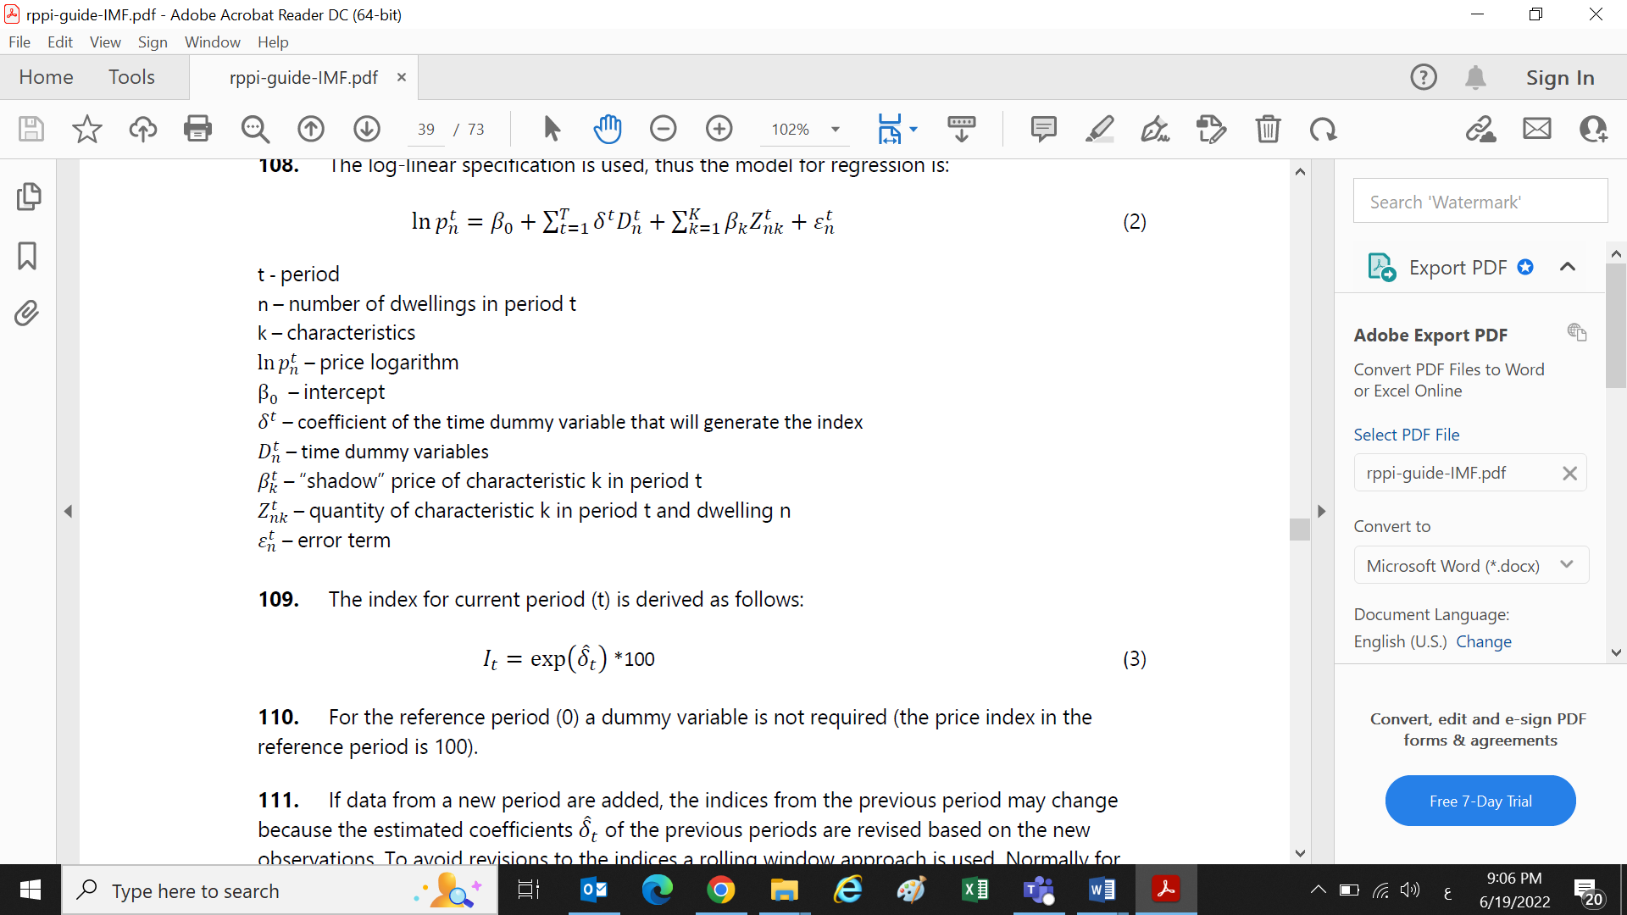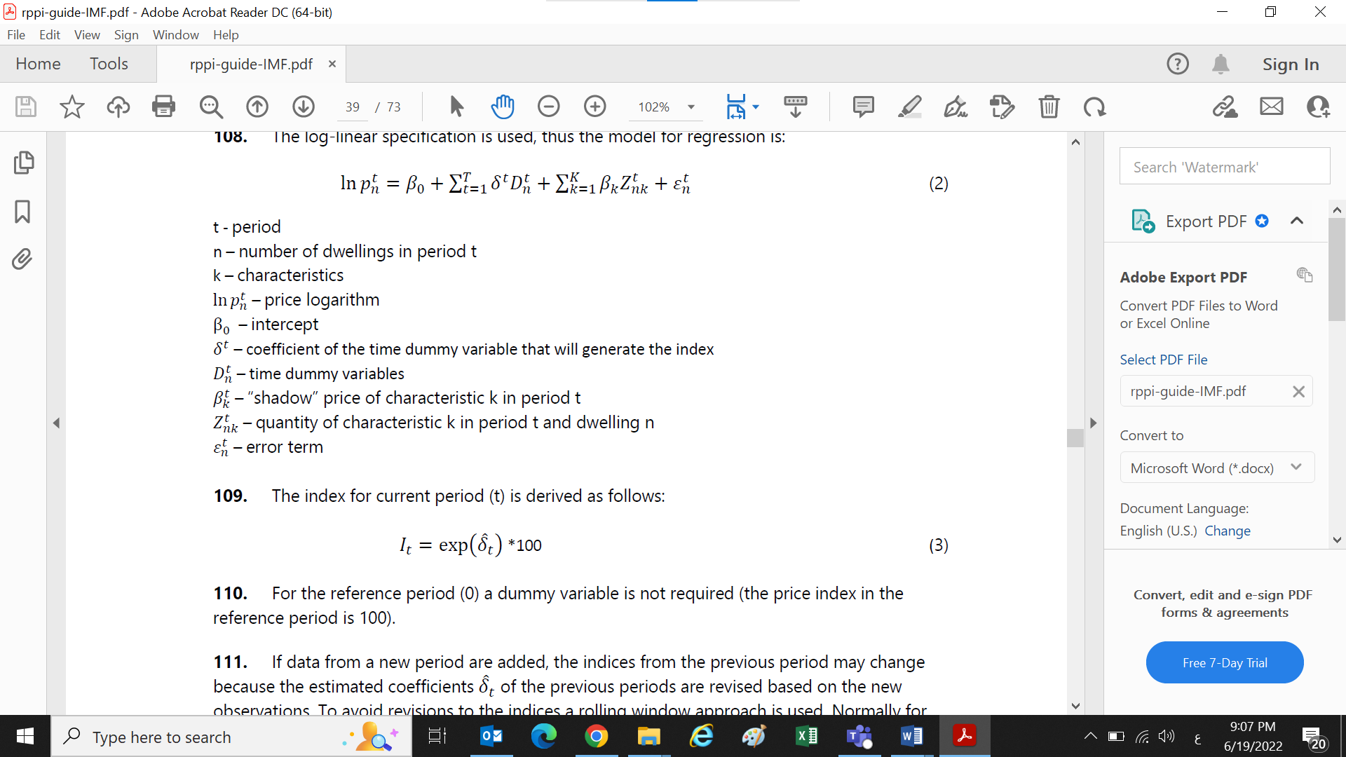

ويتم اشتقاق مؤشر الفترة الحالية (t) على النحو التالي:

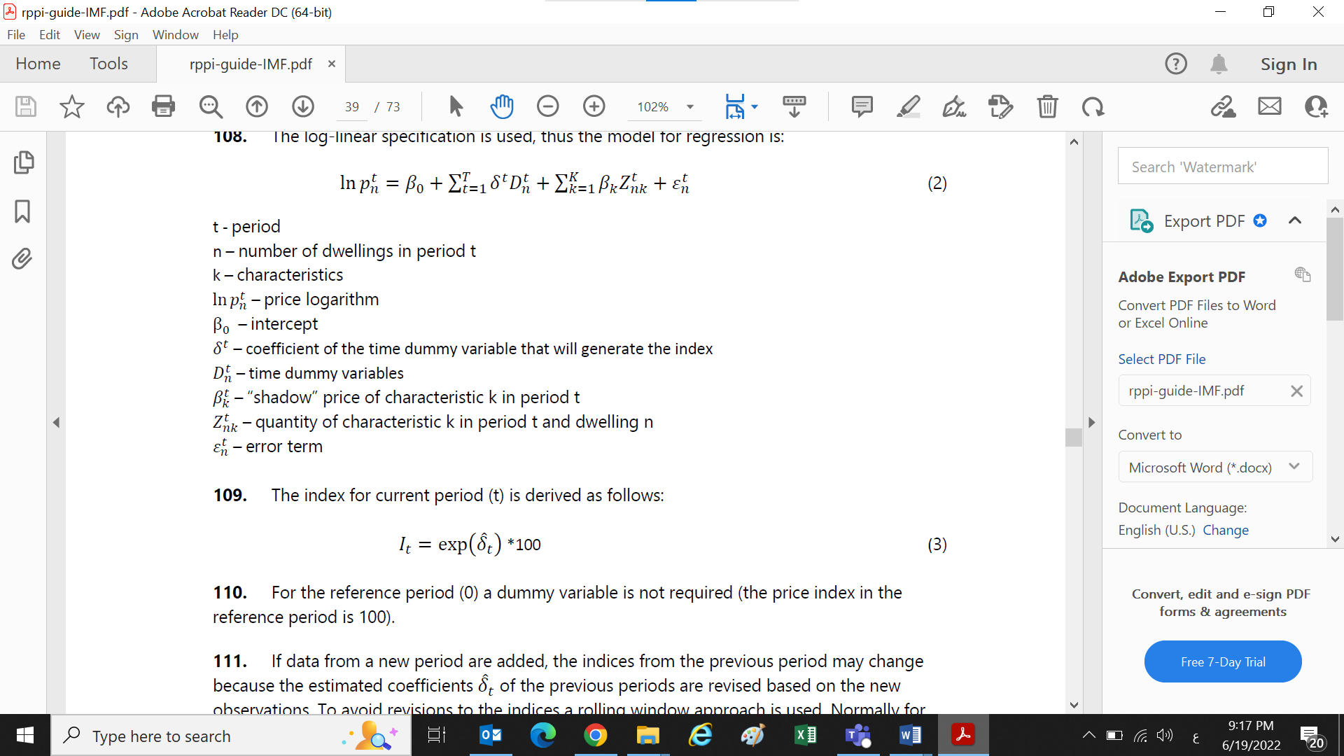

بالنسبة للفترة المرجعية (0) ، لا يلزم تقديرات المتغيرات (مؤشر السعر في الفترة المرجعية هو 100).

إذا تمت إضافة بيانات لفترة جديدة ، فقد تتغير مؤشرات الفترة السابقة لأن المعاملات المقدرة $δ^{t}$ للفترات السابقة تمت مراجعتها بناءً على الملاحظات الجديدة. ولتجنب التعديل على المؤشرات، يتم استخدام نهج النافذة المتدحرجة. بالنسبة للمؤشرات الربع السنوية، يتم الاحتفاظ بأسعار "الظل" للخصائص بشكل ثابت لمدة عام على الأقل. هذا يعني أنه يتم استخدام البيانات من 12 شهرًا معًا، وكل ربع سنة يتم تقدير الانحدار ببيانات من الربع الحالي والأرباع الثلاثة السابقة، ويتم ربط المؤشرات من نافذة الـ 12 شهرًا الجديدة ونافذة الـ 12 شهرًا السابقة باستخدام آخر فترة تداخل بين النافذتين.

**سابعا: جداول المخرجات**

**استخراج النتائج**

يوفر نموذج لغة البرمجة R تقارير إحصائية للرقم القياسي لأسعار العقارات على مستوى ربعي وسنوي، وتشمل التقارير التالية:

* الأرقام القياسية لأسعار العقارات )السكنية / التجارية )
* نسب التغير الربعية للأرقام القياسية لأسعار العقارات )السكنية / التجارية )
* نسب التغير السنوية للأرقام القياسية لأسعار العقارات )السكنية / التجارية )

**عرض ونشر النتائج**

بعد استخراج النتائج حال الانتهاء من احتساب الأرقام القياسية، يتم عرضها في جداول خاصة، ورسوم بيانية، مع العلم أن عملية نشر البيانات يجب ان تتم وفق الضوابط التي تم الاتفاق عليها في مستويات السرية آخذة بعين الاعتبار معايير وضوابط محددة تأخذ وهي ما يلي:

* ضوابط خاصة بسرية البيانات
* ضوابط خاصة بالحد التي يتم النشر عليه
* ضوابط خاصة بمعايير النشر الدولية فيما لو كان الاحصاء ملتزم دولياً به

ويتم عرض نتائج الرقم القياسي لأسعار العقارات )السكنية / التجارية ) من خلال:

* تقرير الرقم القياسي لأسعار العقارات )السكنية / التجارية ) على الموقع الالكتروني لمؤسسة دبي للبيانات والإحصاء ودائرة الأراضي والأملاك.
* الأخبار الصحفية الدورية التي تستعرض أبرز نتائج المشروع.

**مراجعة البيانات**

يتم إجراء التصحيحات عند تطبيق المعلومات المصححة أو المنقحة لحساب مؤشر أسعار العقارات )السكنية / التجارية ).

**ثامنا: التعاريف الرئيسية**

تم إعداد التعاريف والتصانيف المستخدمة بالاعتماد على المعايير الدولية الصادرة عن الأمم المتحدة وبعض وكالاتها المتخصصة وبحسب ما هو متعارف عليه إحصائيا.

**الرقم القياسي لأسعار العقارات**

أداة إحصائية لقياس التغير النسبي الحاصل على أسعار العقارات بين فترتين زمنيتين.

**العقار**

ويعرف العقار بأنه أصل رأسمالي ثابت في مكانه ولا يمكن نقله دون تلف، مثل الأراضي والمباني.

**فترة الأساس:**

وهي الفترة الزمنية التي يتم مقارنة الأسعار الجارية بأسعارها عند حساب الرقم القياسي. يتم تحديد فترة الأساس وفق البيانات المتوفرة مع الأخذ بعين الاعتبار ضرورة أن تكون سنة تتميز بالاستقرار الاقتصادي، وبعيدة عن التقلبات غير الطبيعية في الأسعار

**أسعار فترة الأساس:**

هي الأسعار في فترة ما والتي يتم مقارنة الأسعار الجارية بها.

**الأوزان (الأهمية النسبية)**

وهي تمثل الأهمية النسبية وهذه الاوازن تستخدم في العمليات الحسابية لاحتساب الرقم القياسي

**المصدر:**

مصدر البيانات التي تملك سجلات

**منهجية الانحدار الهيدوني:**

هو نموذج إنشاء متغيرات تقديرية للسعر وفقاً للخصائص الداخلية والخارجية التي تؤثر فيه

**معادلة لاسبير:**

هي معادلة رياضية وضعها عالم الإحصاء لاسبير لاحتساب الأرقام القياسية للأسعار وذلك بقسمة أسعار سنة المقارنة على أسعار سنة الأساس، وبالترجيح بكميات سنة الأساس.

**الرقم القياسي للأسعار:**

يعرف الرقم القياسي بأنه رقم نسبي يقيس التغير في أسعار مجموعة من السلع والخدمات، ويتم الحصول عليه بنسبة أسعار السلع والخدمات في فترة المقارنة إلى أسعارها في فترة الأساس.

**البرنامج:**

*لغة البرمجة (نموذج)* R *لحساب الرقم القياسي لأسعار العقارات*

**تاسعا: الخطط التحسينية**

* التوسع في استخدام المتغيرات Dummy variables
* متابعة تحديث المنهجيات والتصنيفات المعتمدة دوليا
* تطبيق منهجية رقمنة معالجة وتحليل البيانات على مصادر البيانات السجلية لحساب الأرقام القياسية
* فتح قنوات تواصل مع دائرة الأراضي والأملاك لعرض النتائج لعرض النتائج ومناقشة آلية نشر النتائج واعتمادها